PLÁSTICA TERCER TRIMESTRE
ACTIVIDADES PROPUESTAS 6º

Imagen digital: creación de imágenes sencillas.
- Crea imágenes con tu ordenador o en un folio.

La imagen como instrumento de comunicación: Narración de historias a través de la imagen combinada con textos de creación propia: el cómic.
- Realiza un cómic sobre tu experiencia con el COVID-19 o de tu estancia confinad@ en casa.

- Imagina un slogan sobre un producto

- Investiga sobre la obra de Javier Mariscal

El cómic http://roble.pntic.mec.es/~msanto1/lengua/2comic.htm

El cómic en Javier mariscal
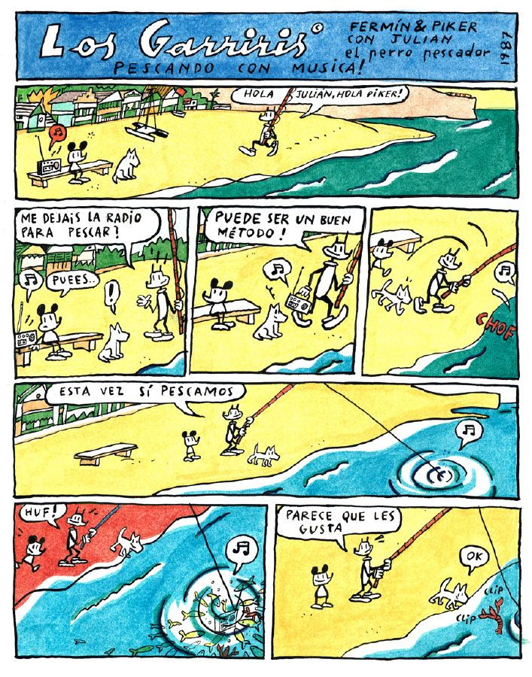

Diseño de Javier Mariscal durante el confinamiento
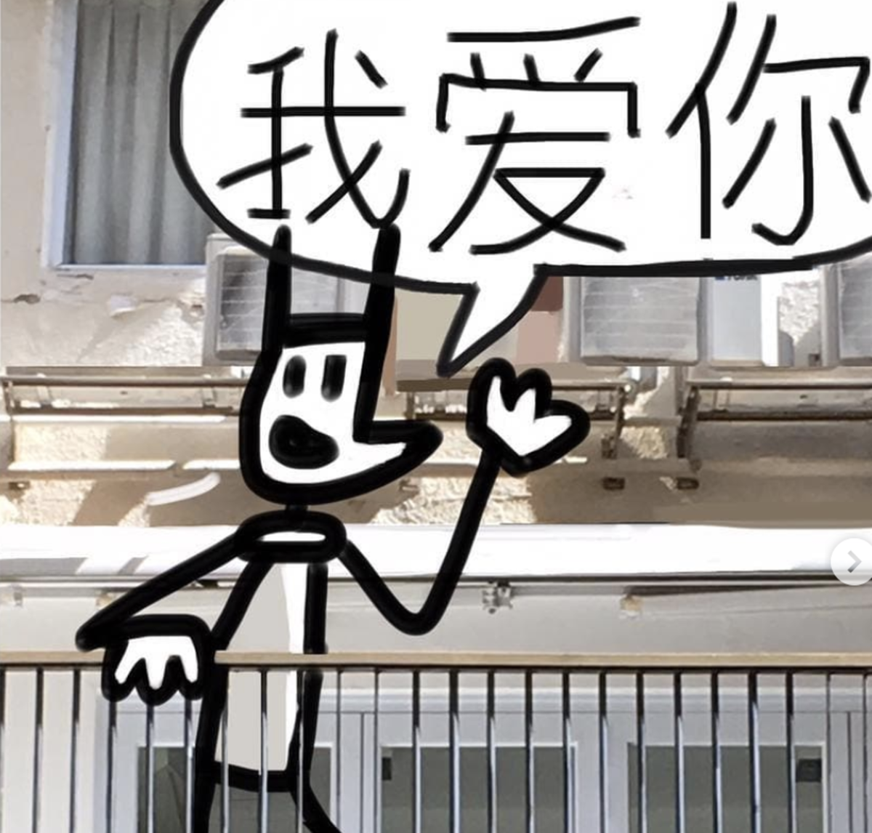

La imagen en movimiento
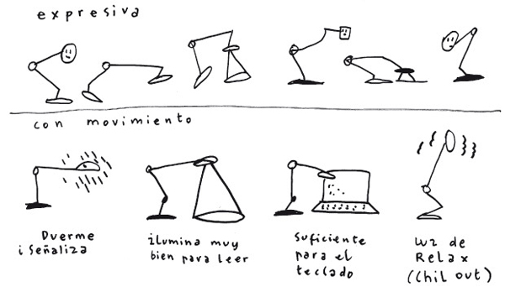

El slogan

